Índice

1. Objetivo 2
2. Macro Fluxo 2
3. Software 2
4. Como acessar 2
5. Tipo 2
5.1 Periodicidade 2
6. Sintoma 2
7. Descrição 3
8. Dúvida 5
9. Controle de Revisões 5

Objetivo
Realizar o monitoramento de Certificado Digital.

Macro Fluxo

Software
Trend Micro

Como acessar
https://was-portal.trendmicro.com/index

Tipo
Monitoração

Periodicidade
1 vez por semana – toda segunda-feira

Sintoma
N/A

Descrição
Acesse o link: https://was-portal.trendmicro.com/index.
Digite o seu e-mail
Digite a sua senha de e-mail
Selecione a opção <Sign in>
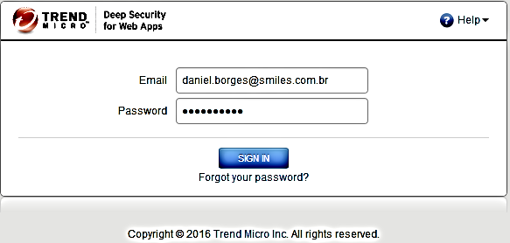

Selecione a opção <Protections>.
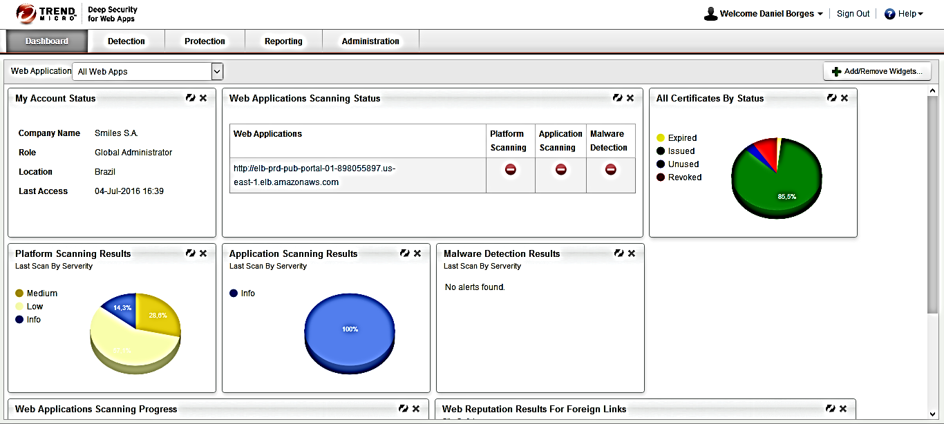

Em seguida irá aparecer a tela abaixo.
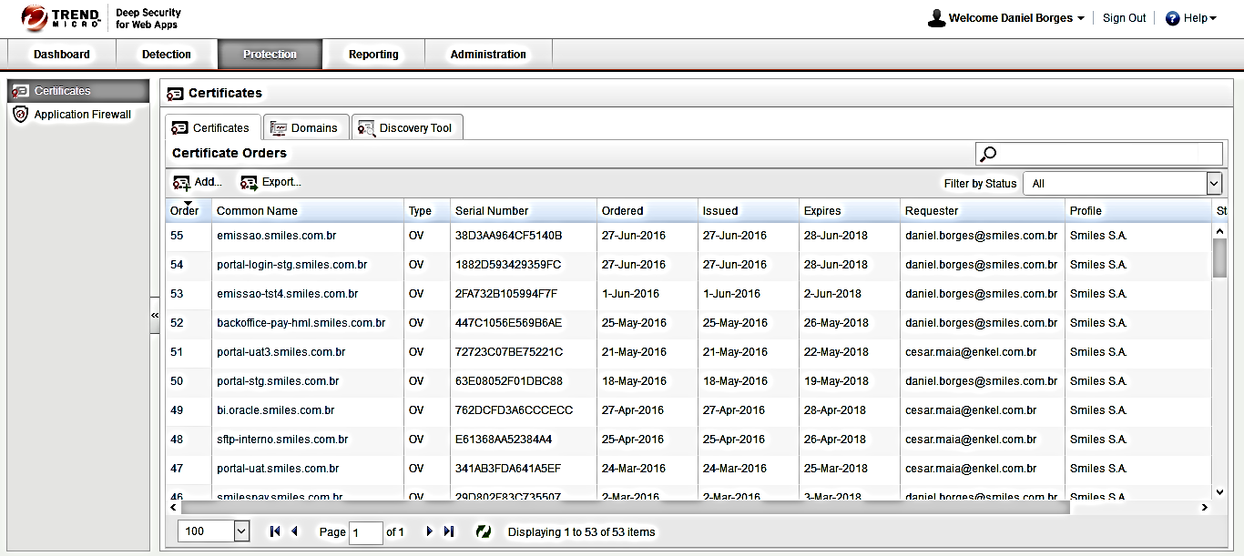

Selecione a opção <expires> e ordene por data.
Verifique se alguma certificação digital irá expirar na próxima semana.
- Caso tenha algum certificado digital que vencerá na próxima semana, informe o Suporte N2 Infraestrutura da Smiles.
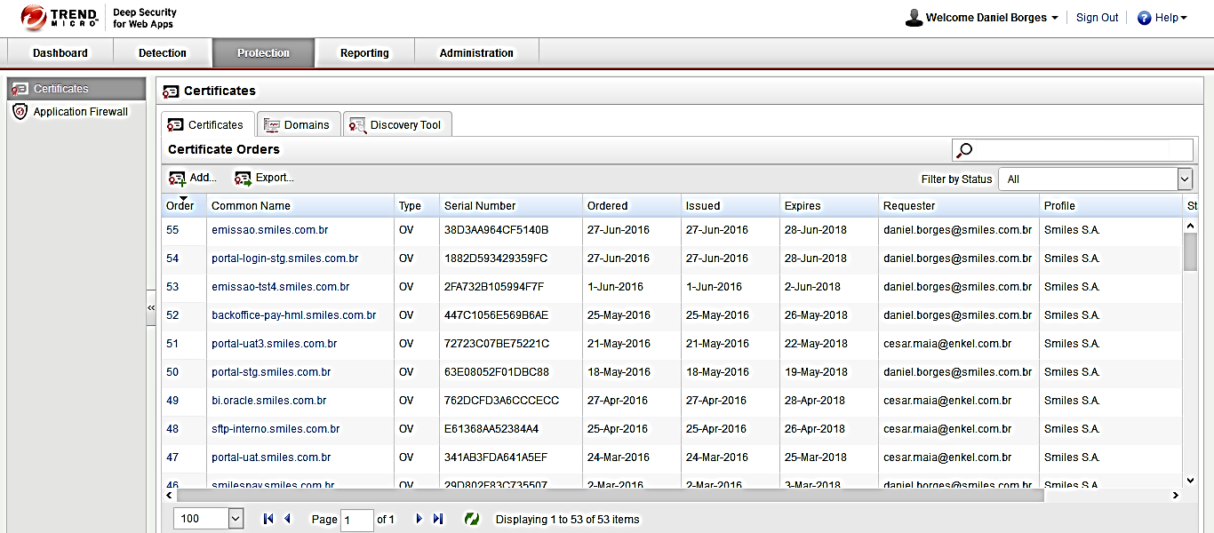

Dúvida
Caso tenha alguma dúvida e / ou ajuste no procedimento, entre em contato com o Suporte N2 Infraestrutura da Smiles.

Controle de Revisões
Revisão | Data | Editor | Descrição da Modificação
1.0 | 22/07/2016 | Tânia Ferro  (Chacon | Ilimitada) | Elaboração do procedimento

